Завтрак  Банан  Каша ячневая молочная  Какао на молокое  Батон с маслом сливочным  Сок  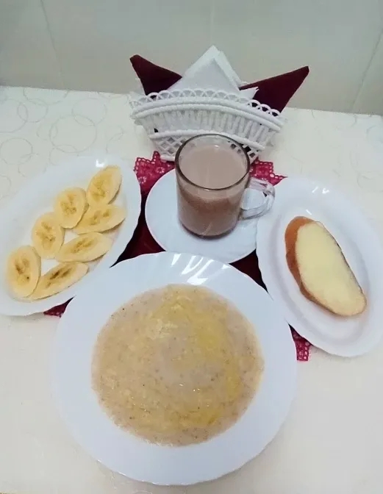 | Обед  Салат из редиса и огурцов  Суп фасолевый  Азу с чесноком и картофелем  Компот из кураги и изюма  Хлеб столичный  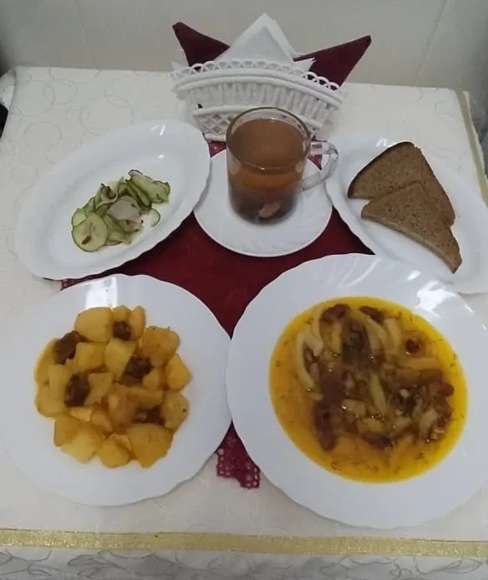
Полдник  Ряженка  Булочка творожная  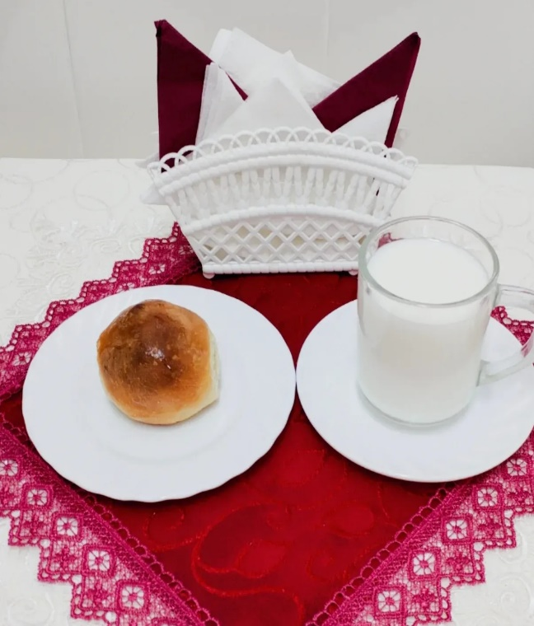 | Ужин  Салат из свеклы с изюмом  Подлив сметанный сладкий  Лапшевник с творогом  Чай полусладкий  Хлеб пшеничный  